- Наименование захоронения: Захоронение жертв войн 6178
- Место и дата захоронения: Гомельская область, Мозырский район, д. Костюковичи, 1943 г.
- Вид захоронения: братская могила
- Краткое описание захоронения: На цементно-кирпичном основании установлена скульптура женщины с лавровым венком в правой руке и древком флага в левой. На местах расправы немецко-фашистских захватчиков с мирными жителями установлены четыре памятные плиты. Места захоронений взяты в ограду из декоративных железобетонных конструкций.
Захоронены 149 мирных жителей Мозырщины.
- Краткая историческая справка о захоронении: 30 июня 1943 года немецкие карательные войска и полицейские окружили деревню, население собрали в одно место. Разделив жителей на 4 группы, приступили к их истреблению. Трупами наполнили 4 колодца, сверху забросали камнями и бревнами, заровняли землей.
- Список захороненных
- Фотография захоронения
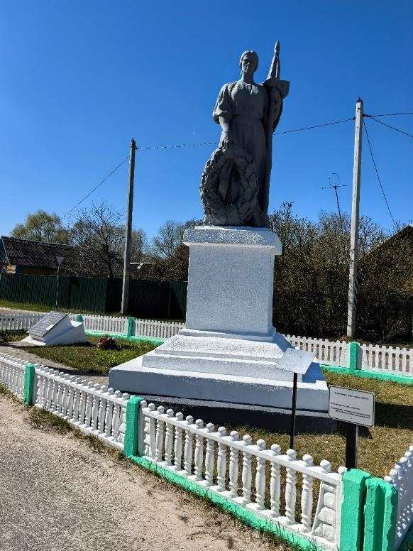
- Координаты места захоронения: 52° 6'40.22"С 29° 1'12.43"В

